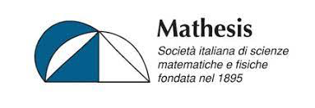

Ai Dirigenti Scolastici

Sezione di BENEVENTO

OGGETTO: Nuova sezione Mathesis a Benevento e corso di formazione.

Dal 17 aprile 2024 Benevento ha di nuovo una sezione Mathesis, nata per iniziativa di un nutrito gruppo di promotori appassionati di matematica, che intendono alimentare la riflessione ed il confronto in ambito didattico, vivacizzare il dibattito culturale, consolidare la contaminazione, ormai largamente sperimentata, con le altre discipline e le arti.

Si precisa che le iscrizioni alla neonata sezione sono aperte e non, come si potrebbe pensare, solo ai docenti di matematica. E’ possibile effettuarle online sul sito nazionale dell’associazione al link:

<https://www.mathesisnazionale.it>

Le attività partiranno con un corso di formazione per docenti della scuola secondaria di primo e secondo grado, riconosciuto ed inserito sulla piattaforma SOFIA, essendo la Mathesis ente di formazione accreditato.

Il corso dal titolo: “Matematica da amare”, completamente gratuito e reperibile in piattaforma con il codice 92936, avrà inizio il 30 maggio con un aggiornamento sulle Linee guida STEM, tenuto dal Prof. Vincenzo Vespri, consigliere del MIM per la matematica e redattore delle stesse.

Si fa presente che questo primo incontro del percorso formativo -di cui si allega locandina già diffusa dall’ UAT-, pur svolgendosi a Benevento, è organizzato dal MIM e dalla Mathesis Nazionale.

La Presidente

-Teresa Marchese-